মোঃ ইয়াসির আরাফাত
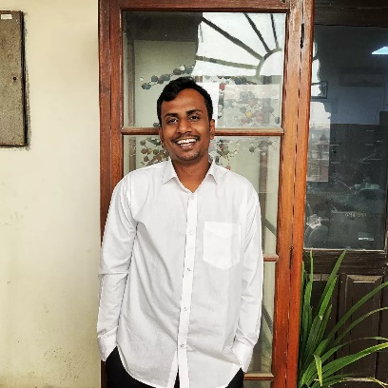

মোঃ ইয়াসির আরাফাত
বৈজ্ঞানিক কর্মকর্তা
ইমেইল: yasirarafatd@gmail.com

শিক্ষাগত যোগ্যতা

এম.এস.: প্রাণরসায়ন ও অনুপ্রাণ বিজ্ঞান বিভাগ - ২০২১
ঢাকা বিশ্ববিদ্যালয়, ঢাকা, বাংলাদেশ
বি.এস.: প্রাণরসায়ন ও অনুপ্রাণ বিজ্ঞান বিভাগ - ২০২০
ঢাকা বিশ্ববিদ্যালয়, ঢাকা, বাংলাদেশ

কর্ম অভিজ্ঞতা
১. ২০২৩~বর্তমান: বৈজ্ঞানিক কর্মকর্তা, প্ল্যান্ট বায়োটেকনোলজি বিভাগ, ন্যাশনাল ইনস্টিটিউট অব বায়োটেকনোলজি, গণকবাড়ী, আশুলিয়া, সাভার, ঢাকা-১৩৪৯, বাংলাদেশ
২. এপ্রিল ২০২৩-ডিসেম্বর ২০২৩: গবেষণা সহকারী, প্ল্যান্ট বায়োটেকনোলজি ল্যাবরেটরি, প্রাণ রসায়ন ও অনুপ্রাণ বিজ্ঞান বিভাগ, ঢাকা বিশ্ববিদ্যালয়, বাংলাদেশ

গবেষণা অভিজ্ঞতার ক্ষেত্র
বায়োফার্টিলাইজার ফরমুলেশন, প্ল্যান্ট-মাইক্রোব ইন্টারেকশন, আণবিক জীবপ্রযুক্তি ও জেনেটিক ট্রান্সফরমেশন।

বর্তমান গবেষণা ক্ষেত্র
১. বায়োফার্টিলাইজার প্রস্তুতকরণ
২. জিনোম এডিটিং

বৈজ্ঞানিক প্রকাশনা

Airin, A. A., Arafat, M. I., Begum, R. A., Islam, M. R., & Seraj, Z. I. (2023). Plant growth-promoting endophytic fungi of the wild halophytic rice Oryza coarctata. Annals of Microbiology, 73(1), 36.

Md. Iyasir Arafat

Md. Iyasir Arafat
Scientific Officer
Email: yasirarafatd@gmail.com

Education

Masters of Science: Biochemistry and Molecular Biology - 2021
University of Dhaka, Dhaka, Bangladesh

Bachelor of Science: Biochemistry and Molecular Biology - 2020
University of Dhaka, Dhaka, Bangladesh

Work experience

- 2023 – Present: Scientific Officer, Plant Biotechnology Division. National Institute of Biotechnology, Ganakbari, Ashulia, Savar, Dhaka-1349, Bangladesh

- April,2023-December,2023: Research associate, Plant Biotechnology Lab, Department of Biochemistry and Molecular Biology, University of Dhaka.

Research experience

Bio-fertilizer formulation, Plant-Microbe interaction, Molecular biotechnology and Genetic transformation.

Current research
- Bio-fertilizer formulation
- Genome editing

Scientific publication
Airin, A. A., Arafat, M. I., Begum, R. A., Islam, M. R., & Seraj, Z. I. (2023). Plant growth-promoting endophytic fungi of the wild halophytic rice Oryza coarctata. Annals of Microbiology, 73(1), 36.

